Co se děje s vytříděným olejem?

Taky vás napadlo, co se děje dál se vším tím použitým olejem, který doma slijete a odnesete do olejové popelnice? Nejste sami. Pojďme se tedy podívat, jak to děláme my v Třídímolej.cz. Co všechno se s vysloužilým kuchyňským olejem musí stát, aby mohl znovu posloužit lidem jako recyklované palivo pro letadla a auta. A také že třídění opravdu má smysl.

Obsah popelnic pravidelně vyvážíme

Veškerý použitý olej, který sesbíráte a vhodíte do některé z našich popelnic, pravidelně svážíme do naší továrny. Tady se obsah svozových vozů vysype na pás zpracovatelské linky a roztřídí. Naplněné plastové lahve linka nejdříve rozdrtí, aby z nich mohly oleje a tuky vytéct a připravit se pro další fáze zpracování. Nadrcené a omyté plasty předáváme k recyklaci dalším zpracovatelům, takže se znovu vrací do oběhu.

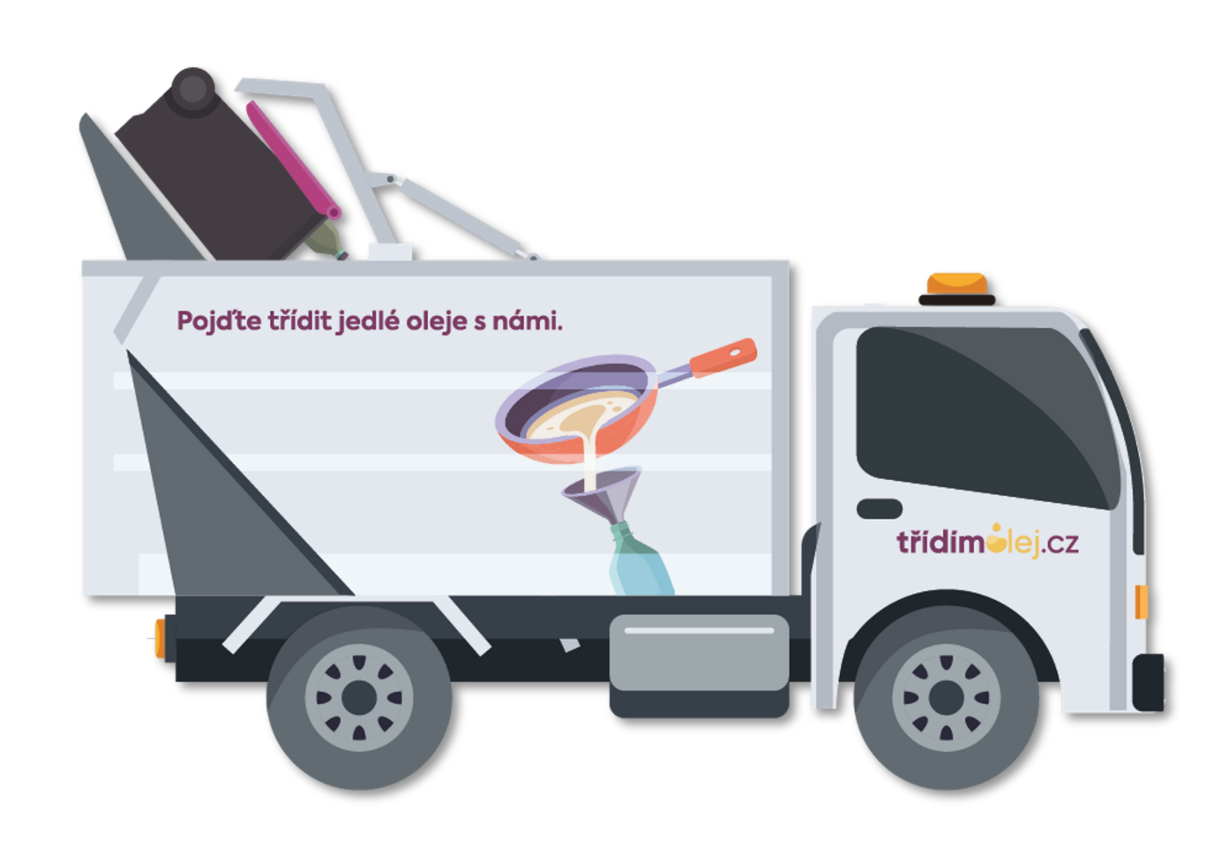

Použitý olej mechanicky zpracováváme

Špinavý použitý olej musí následně projít mnoha fázemi čištění, aby se zbavil zbylých jemných kousků plastů, pevných zbytků jídel, jako je strouhanka, stopy masa, zeleniny a podobně, a také obsahu vody. Zbytkový biologicky rozložitelný odpad z oleje dodáváme do bioplynové stanice, kde nachází další využití pro výrobu energie.

Celý proces zpracování použitých jedlých olejů a tuků přitom probíhá čistě mechanickou cestou, takže není potřeba využívat žádné chemikálie. Právě díky tomu, že je recyklace olejů relativně jednoduchá a nemá žádné vedlejší negativní dopady na životní prostředí, je velmi efektivní. O maximálně udržitelné procesy a nakládání se zdroji se samozřejmě v Třídímolej.cz snažíme na všech úrovních zpracovávání olejů a tuků.

Vyčištěnou surovinu dodáváme do rafinerie

Na konci procesu probíhajícího v naší továrně získáme vyčištěný a zpracovaný odpadní olej, který dodáváme rafinerii. Ta jej umí využít nejefektivněji – vyrobí z něj přísadu do bionafty druhé generace nebo plně recyklované letecké palivo. Díky tomu nemusí auta a letadla jezdit a létat na fosilní paliva ani na speciálně pěstované potraviny, ale využívají naopak odpad, který by byl jinak neužitečný, nebo dokonce škodlivý.

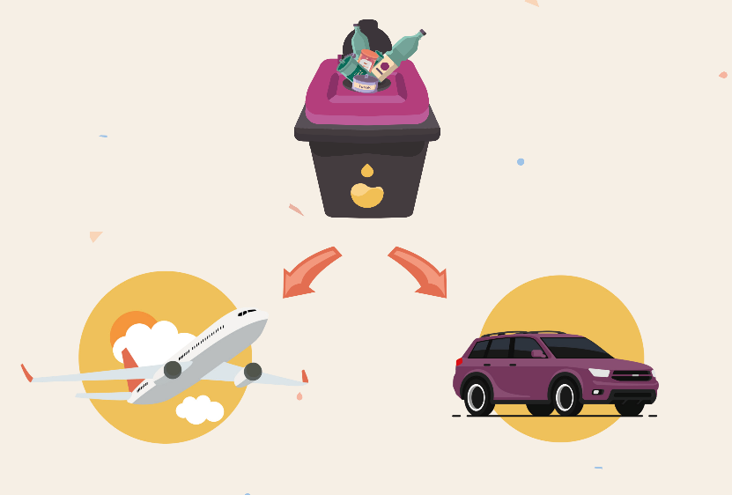

Společně tak snižujeme uhlíkovou stopu

Vzhledem k tomu, že je letecká a silniční doprava jedním z největších světových producentů oxidu uhličitého, ovšem vzdát se jich zatím neumíme, je recyklace olejů dobrá cesta, jak alespoň snižovat svou uhlíkovou stopu. Na každý „záchráněný“ a recyklovaný litr odpadního oleje totiž ujedou osobní dieselová auta čtrnáct až dvacet kilometrů zcela bez emisí. Anebo pokud jezdit nechcete, dá se to vyčíslit i jinak: každé čtyři vytříděné litry použitého oleje pomůžou stejně, jako byste vysadili strom.

Vidíte, jak jednoduché to je? Každý můžeme planetě něčím pomoct. Děkujeme, že jste v tom s námi.

